

7, rue Carnot

33160 St Médard en Jalles

05 56 05 09 63 / 06 71 89 66 52

**Procès verbal de l'assemblée générale de l'ASSM Cyclotourisme du 30 SEPTEMBRE 2016**

*Le 30 Septembre 2016 s'est tenue l’Assemblée Générale de la section Cyclotourisme de l'ASSM*

*Lieu : Centre Pierre Mendes France à Saint Médard en Jalles,*

*Convocation : Mr le président Dominique Pelletan convoque les membres en assemblée générale ordinaire pour 20 heures*

* **Ordre du jour**
* *Approbation Rapport Moral*
* *Approbation Rapport Financier*
* *Renouvellement du bureau*
* *Fin des renouvellements des licences UFOLEP et membres honoraires.*
* *Inscriptions FFCT à prévoir avant le 31 Décembre.*
* *Inscriptions pour la soirée ASSM du 19 Novembre 2016*
* *Les pré-projets 2017*
* *Questions diverses*

**Présents ou représentés**: *64 adhérents et 8 excusés (liste d'émargement à disposition)*

**Président de séance *:*** *Dominique Pelletan*

**Secrétaire :** *Patrice Monteils*

**Trésorier:** *Francis Hamm*

**Quorum atteint,**

* **MOT DE BIENVENUE**:

*Dominique ouvre la séance en remerciant l'assistance d'être venue si nombreuse et rend un émouvant hommage à notre copain Christian FENIE beaucoup trop vite disparu.*

*Présentation de 2 nouvelles "recrues" qui pensent venir rouler avec nous .*

**Evolution du club depuis 10ans :**

*Après 32 ans au bureau de l'ASSM Cyclo et 10 ans de présidence, Dominique ébauche un bilan de l'évolution du club ces dernières années:*

* *Avec une augmentation de 30% des adhérents, obligation de créer ,pour plus de sécurité , 3 groupes sur des parcours différents* ***au départ de PMF****.*
* *De nouveaux types d'organisation initiée par Patrice (week-end en Avril et 5 jours en Juin).*
* *Un site du club lancé par Christian et repris avec brio par Patrice en "webmaster"*
* *Mais aussi un nouvel état d'esprit avec un peu plus d'individualisme et quelques nouveaux " adhérents-consommateur" qui ne participent à pas grand chose et n'aident à rien.. Ce qui conduit à avoir depuis quelques années les mêmes participants à nos organisations avec nos habituels bénévoles .*
* *Enfin, malgré 80% de retraités au club, nous avons beaucoup de mal à renouveler notre bureau qui comprend entre autre, nos 2 "vétérans" de 82 et 83 ans, un trésorier et un président présent depuis plus de 30 ans comme dirigeant. Heureusement quelques nouvelles recrues dynamisent l'ensemble de ce bureau, et il faut les en remercier chaleureusement*
* **Rapport moral**

**ADHERENTS**



**La section compte 114 adhérents dont 3 féminines**.

**RESULTATS**

* **Sorties préparatoires aux grandes randonnées:**

*17 participants en moyenne*

* **Sorties d’entrainement Médoc et Rive Droite**:

*60 participants en moyenne sur 104 sorties programmées.*

* **Sorties et organisations du club:**

*122 participations*

* **Organisations extérieures:**

*111 participations et …* ***4 coupes*** ( Challenge RAA et Bx-Pyrénées)

**+ 2 victoires pour nos jeunes coureurs**

* **Résultats des sorties organisées par le club**
* ***Bourdeilles :*** *20 participants dont 2 féminines(accompagnés de Claudine et Michel)*
* ***Caylus:*** *26 participants (« seulement »!!) dont 7 « randonneuses »*
* ***5 jours à Brusque:*** *16 participants … et Alice*
* **Résultats des organisations extérieures**
* ***Ouverture FFCT*** *: 2 participants « seulement »!!*
* ***Brevet RAA 150Km****: 40 participants dont 2 féminines*
* ***Brevet RAA 200Km****: 5 participants dont 1 féminine*
* ***Bordeaux –Pyrénées*** *: 13 participants et …… 3 coupes*
* ***Des cyclosportives:*** *L’Hérautaise, la Ronde Castraise, La Limousine, l’IRON CORSAIR de St Malo, l’Ariégeoise, les Copains d’Ambert, les Cinglés du Ventoux, la Barousse-balès, La Casartelli…..*
* ***Du cyclosport avec*** *2 victoires pour Stephen ASTIER et Julien ECOFFARD*

*+*

* ***Brevets RAA de 600km et 1200km ….****pour Jean-Marie et Simon*
* ***La Semaine fédérale à Dijon, la rando du ½ siecle, etc…pour notre vétéran.***
* **Rappel sur nos groupes de niveaux**
* ***Le groupe 1 :*** *rythme soutenu dans un esprit « cyclosportif ».*
* ***Le groupe 2*** *: rythme soutenu mais régulier sans esprit « compétition »*
* ***Le groupe 3*** *: qui permet de rouler à rythme plus modéré dans un esprit cyclotouriste*

***Choisissez votre groupe et dans quel esprit vous souhaitez pratiquer le vélo*.**

**En revanche vous aurez à vous conformer aux règles de chaque groupe.**

* **Assurances**
* *En étant affilié à UFOLEP ou FFCT vous êtes assuré pour chacune de vos sorties y compris hors club.*
* *En cas d’accident nous vous recommandons de faire une déclaration* ***dans les 5 jours***

*\* à Dominique pour l’****UFOLEP***

*\* à Jean-Marie (Carabine) pour la* ***FFCT****.*

* *Pour les membres honoraires, voir avec leur club….*
* **Nos habituels bénévoles**
* *Ecoles de Gajac, Corbiac et Cerillan: plus que seulement 6 cyclos pour accompagner les enfants*
* *Fête du vélo: 24 bénévoles*
* *JMD 2016: 30 bénévoles dont nos 4 motards*
* *Au Forum des Assos. : 6 bénévoles m’ont tenu compagnie*
* *Accompagnants randonnées: 3 volontaires*

*un grand* ***MERCI pour Alice, Claudine et Michel***

**Vote à main levée : Pour à l'unanimité**

* **Rapport financier**

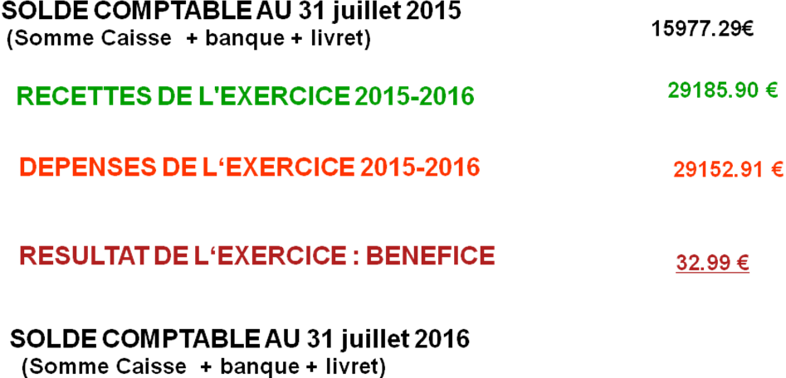

**Vote à main levée : Pour à l'unanimité**

********************************

*L’assemblée générale, après avoir entendu le rapport sur la gestion du club et le rapport du trésorier, approuve dans toutes leur parties les dits rapports, ainsi que les comptes de l’exercice clos le 31 Juillet 2016 tels qu’ils lui ont été présentés.*

*En conséquence, l’assemblée générale donne quitus aux membres du conseil et au trésorier de l’exécution de leur mandat au titre de l’exercice écoulé.*

**Cette délibération est adoptée à l’unanimité.**

* **Élection au conseil d'administration du 1/3 sortant:**

Conformément aux statuts de la section, élection cette année (Élection par 1/3 tous les 2 ans)

***1 candidat se présente : michel PARADIS***

* *Sortants : Fénié, Monteils, Moreau*
* *Se représenten****t:*** *Monteils, Moreau*
* *Se présentent: Michel Paradis et Jean-Marie TAUDIN (coopté jusqu’à ce jour).*

**Vote de l’assemblée: 64 POUR**

***Michel PARADIS et Jean-Marie TAUDIN sont élus au conseil d'administration de la section. Leur tache sera définie en réunion de bureau***

* **Fin des renouvellements des licences UFOLEP et membres honoraires.**

*Tarifs inchangés depuis 7 ans avec une cotisation de 80€*

***Date butoir : 2 Octobre 2016, passé ce délai vous ne serez plus assuré et ... ne devrez plus participer à nos entraînements***

* **FFCT :** ***inscriptions avant le 31 décembre* *2016*** (tarifs 2016)
* *Petit Braquet :……………. 80.00 €*
* *Petit Braquet Couple:…..144.70 €*
* *Grand Braquet :………….. 128.50€*
* *Grand Braquet couple: .. 241.70€*

**Possibilité d’adhérer à la FFCT au 1er septembre si jamais licencié FFCT auparavant**

* **Projet de calendrier pour 2017:**
* ***13 Janvier: …………… ...........Réunion Générale club 2017***
* *Mars: …………………… ........Ouverture FFCT*
* *Avril : …………………… ......150km RAA (date à définir)*
* *Avril : …………………… ......200km RAA (date à définir)*
* *15 et 16 Avril ( Pâques) …...Tour de l’Estuaire 2017(sous réserve)*
* *Du 25 au 27 Mai 2017(Ascension).. Bordeaux Sète en 3 ou 4 jours*
* *Du 3 au 5 Juin 2017 (Pentecôte).. Cols Basques 2017*
* *10 Juin 2017…………. ..........Fête du vélo 2017 (stade St Médard)*
* *Du 18 au 23 Juin …… .........5 jours dans les Pyrénées*
* *Août : …………………… .....Semaine Fédérale à Mortagne (Creuse)*
* *17 Septembre ………........JMD 2017*
* *29 Septembre: ……… .......Assemblée Générale 2017*

**Ces organisations seront détaillées lors de la réunion du 13 Janvier prochain**

**Rendez vous est pris pour la mise en œuvre du calendrier le 13 janvier 2017**

**La réunion se termine à 22h00 autour du pot de l'amitié**

Le Président

***Dominique PELLETAN***

**ASSM CYCLOTOURIME**

**Dominique PELLETAN - 06 71 89 66 52**

**assm.cyclotourisme@free.fr - http://assm-cyclo.webjalles.org**

**ASSM CYCLOTOURIME**

**Dominique PELLETAN -  06 71 89 66 52**

**assm.cyclotourisme@free.fr - http://assm-cyclo.webjalles.org**